**ÁREAS COM POTENCIAL PARA IMPLEMENTAÇÃO DO**

**PROGRAMA FLORESTA+ CONSERVAÇÃO NO MUNICÍPIO DE**

**PARAGOMINAS-PA**

Janaina Pereira dos Santos1; Willian da Silva Fernandes2; Nathaly de Sousa Botelho3; Isis

Kálita Soares Coelho4; Luiz Fernandes Silva Dionisio5; Madson Alan Rocha Sousa6; Raphael

# Lobato Prado Neves7

1. Bacharelado em Engenharia Florestal. Universidade do Estado do Pará. janaina.psantos@aluno.uepa.b
2. Bacharelado em Engenharia Florestal. Empresa de Assistência Técnica e Extenção Rural. willian.fernandes@aluno.uepa.br
3. Graduando em Engenharia Florestal. Universidade do Estado do Pará.

n.sousabotelho@aluno.uepa.br

1. Graduando em Engenharia Florestal. Universidade do Estado do Pará. isis.coelho@aluno.uepa.br
2. Doutor em Ciências Florestais. Universidade do Estado do Pará.

luiz.fs.dionisio@uepa.br

1. Mestre em Biodiversidade Tropical. Universidade do Estado do Pará. madsonalan@uepa.br
2. Doutor em Ciências Florestais. Universidade do Estado do Pará.

prado.neves@uepa.br

**RESUMO**

A implementação de projetos que protejam florestas nativas é crucial para a manutenção da biodiversidade e os serviços ecossistêmicos prestados pelas florestas tropicais. O projeto Floresta+ Amazônia, resultado da colaboração entre o Ministério do Meio Ambiente e o PNUD (Programa das Nações Unidas para o Desenvolvimento), foca em Pagamentos por Serviços Ambientais (PSA). Este trabalho teve como objetivo identificar propriedades rurais em Paragominas que atendem aos critérios para aderir à modalidade Floresta+ Conservação e estimar a renda anual dos produtores após receberem acesso financeiro. Utilizando o QGIS, foram quantificadas as áreas remanescentes de vegetação nativa fora das áreas protegidas, resultando na identificação de 95 propriedades com potencial para inclusão no programa. Os pagamentos por serviços ambientais variaram conforme a área de conservação, com uma média estimada de R$8.448,59 por ano para essas propriedades, totalizando R$802.616,08, que podem criar uma fonte de renda para os pequenos produtores, impulsionando a economia sustentável local.

**Palavras-chave:** Desenvolvimento Econômico. Reserva Legal. Conservação. Política pública.

**Área de Interesse do Simpósio:** Educação ambiental, Sociedade, Natureza, Território,

Urbanização e Metodologias de Medição e de Impactos de Indicadores de

Sustentabilidade.

**1.INTRODUÇÃO**

A implementação de projetos para a conservação das florestas tropicais nativas, como o Projeto Floresta+ Amazônia, é fundamental por razões ambientais, sociais e econômicas. Esse projeto, resultado da parceria entre o Ministério do Meio Ambiente (MMA) e o Programa das Nações Unidas para o Desenvolvimento (PNUD), foca em pagamentos por serviços ambientais (PSA), recompensando quem protege e recupera a floresta. Isso contribui para a redução das emissões de gases de efeito estufa e promove o desenvolvimento sustentável da Amazônia Legal (FLORESTA + AMAZÔNIA, 2020).

O PSA, definido pela Lei nº 14.119/2021, institui uma política nacional padronizada que já possuía programas em níveis estadual e municipal. Em janeiro de 2023, essa política completou dois anos de promulgação, representando uma conquista significativa para a proteção ambiental (Brasil, 2021), visto que a proteção da Amazônia exige esforços colaborativos em diferentes níveis, com iniciativas de conservação e educação ambiental sendo essenciais para manter o equilíbrio ecológico do planeta (Lima, 2023) e combater as consequências deletérias do desmatamento.

A expansão agrícola é um dos maiores vetores de perda florestal na região amazônica, gerando consequências ambientais como a perda de biodiversidade e o aumento das emissões de carbono (Silva *et al*., 2020; INPE, 2022). O estado do Pará teve um papel relevante no desmatamento, emitindo cerca de 363 milhões de toneladas de CO₂ (Santos, 2023). Esse cenário se relaciona à pressão por atividades econômicas como a pecuária e a agricultura intensiva, duas vertentes de produção pujante no município de Paragominas, por isso a importância de se avaliar no município o potencial e oportunidades das áreas florestadas para a geração de ocupação e renda a partir da floresta em pé.

Compreender a dinâmica do uso do solo em Paragominas é crucial para garantir a conservação da floresta e promover práticas sustentáveis. O objetivo deste trabalho foi identificar imóveis rurais no município que se enquadram nas características para adesão ao projeto Floresta+ Conservação e estimar a geração de renda anual desses produtores através da metodologia de pagamento por serviços ambientais.

**2. METODOLOGIA**

A pesquisa foi realizada em imóveis rurais do município de Paragominas, localizada na mesorregião nordeste do Estado do Pará, aproximadamente entre as coordenadas de 2° 25' e 4° 09' de latitude sul e 46° 25' e 48° 54' de longitude oeste (IBGE, 2022). Os imóveis foram analisados conforme orientações do programa Floresta+ Amazônia, na modalidade conservação, que visa selecionar pequenos produtores rurais com imóveis de até 4 módulos fiscais na Amazônia Legal.

Os candidatos devem possuir Cadastro Ambiental Rural (CAR) ativo com status “Ativo” no SICAR, sem infrações ambientais e regularidade na Reserva Legal. O imóvel precisa estar localizado na Amazônia Legal, com pelo menos 1 hectare de vegetação nativa além da área mínima exigida para a Reserva Legal e Área de Preservação Permanente, e não pode sobrepor Terras Indígenas ou Unidades de Conservação (exceto APA ou RPPN). É obrigatório o cumprimento de serviços ambientais, a adesão ao Termo de Adesão da modalidade Floresta+ Conservação e a ausência de outros imóveis em desacordo com a Lei de Proteção da Vegetação Nativa.

Imóveis com passivo ambiental podem aderir ao programa se estiverem em regularização conforme a Lei no 12.651/2012. Somente o excedente da Reserva Legal pode ser utilizado no programa, sendo remunerado a partir de R$400,00 por hectare por ano. O valor pode ser ajustado com base na disponibilidade de recursos e outros fatores econômicos, com pagamentos anuais iniciando no ano da seleção do provedor.

A análise dos imóveis rurais para o programa começou com a aquisição de dados do

CAR em Paragominas-PA, obtidos por meio de *shapefiles* do SICAR

[(https://www.car.gov.br/publico/estados/downloads)](https://www.car.gov.br/publico/estados/downloads). Esses dados incluem informações como área total e status do imóvel (Ativo, Pendente, Cancelado ou Suspenso). Após o download e extração dos arquivos no QGIS 3.22.5, foram filtrados os imóveis com área acima de 4 módulos fiscais e excluídos aqueles sem status ativo.

Em seguida, foram coletados dados do IBAMA sobre embargos e desmatamento ilegal para identificar passivos ambientais, mantendo apenas áreas sem esses passivos. O próximo passo foi o download de imagens do satélite Sentinel-2 L2A, focando em julho de 2023. Após, foi realizada a vetorização das áreas excedentes dos imóveis, excluindo aqueles sem remanescente florestal além da Reserva Legal.

Para calcular o excedente de vegetação nativa fora da Reserva Legal, parte-se da área líquida do imóvel e subtraem-se as áreas de Preservação Permanente (APP), Reserva Legal (RL) e outros usos não relacionados à vegetação nativa. O resultado dessa operação revela a área de vegetação nativa sem sobreposições.

O primeiro passo para identificação das áreas com potencial, foi tomar conhecimento dos limites das propriedades e realizar a sobreposição das áreas de Reserva Legal (RL), Área de Preservação Permanente (APP), curso hídrico, nascentes, estradas, entre outros para todos os imóveis (Figura 01).

Figura 01 - Identificação do polígono da área total de um imóvel rural situado no município de

Paragominas- PA e identificação de polígonos de Reserva Legal, hidrografia e estradas, dentro da área

do imóvel

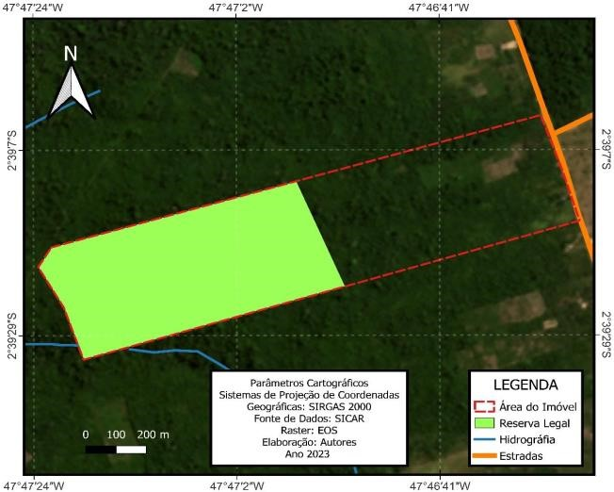

Fonte: Autores, 2023

Com a identificação das áreas, foi vetorizado a delimitação do remanescente de floresta nativa além da Reserva Legal, utilizando imagens de satélite (Figura 02).

Figura 02 **-** Vetorização da Área de Conservação dentro dos limites do imóvel rural

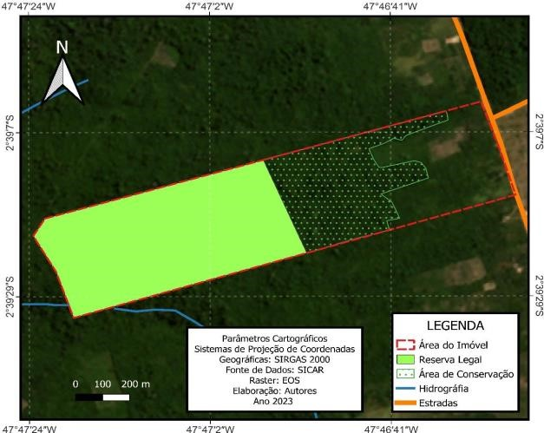

Fonte: Autores, 2023

A área excedente de vegetação nativa não deve apresentar sobreposições com outras áreas que não sejam excedentes de vegetação nativa, áreas embargadas ou com multas, garantindo dados mais precisos. Após o filtro e vetorização de áreas, foi realizado o cálculo da Área de Excedente de Vegetação Nativa em Conservação, utilizando a calculadora de geometria na função "área" para todos os imóveis. Os dados foram então exportados em planilhas eletrônicas para elaborar os resultados.

**3. RESULTADOS E DISCUSSÃO**

Em Paragominas, foram identificados 3.320 imóveis cadastrados no CAR, totalizando 1.972.798,36 hectares, o que excede a área territorial do município, que soma 1.934.256,5 hectares segundo o IBGE (2022), ou seja, as áreas declaradas no CAR representam 38.541,86 hectares a mais no território, indicando haver sobreposição desses imóveis. Após filtro para propriedades com menos de 4 módulos fiscais, foram analisadas 953 propriedades com CAR ativo, destas apenas 95 (0,09%) atenderam aos critérios do projeto, somando 2.006,54 hectares de área de conservação excedente, com uma média de 21,12 hectares por imóvel (Figura 03).

Figura 03 - Imóveis que possuem características para o enquadramento no Programa Floresta+ Amazônia, modalidade Conservação dentro do limite municipal de Paragominas

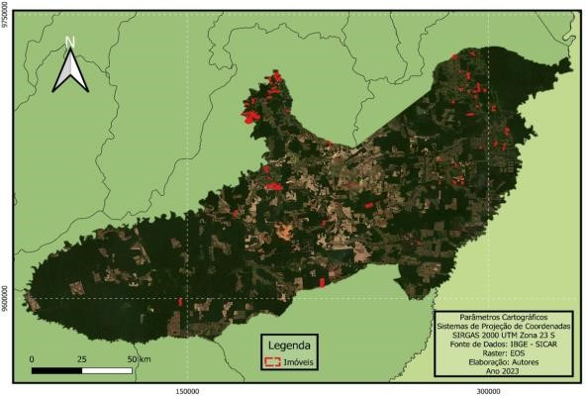

Fonte: Autores, 2023

Esses imóveis têm potencial para gerar uma renda anual total de R$ 802.616,08, resultando uma média de R$ 8.448,59 por propriedade, o que pode incentivar a conservação florestal e apoiar a manutenção econômica das propriedades. O Programa de Pagamento por Serviços Ambientais (PSA) deve priorizar os agricultores que pouco ou que nunca acessaram outras políticas públicas de desenvolvimento, que enfrentam dificuldades financeiras na gestão da propriedade, para que possam incorporar esses serviços em suas atividades produtivas. A inclusão produtiva desses beneficiários representa uma estratégia de redução de pobreza e desigualdade ao possibilitar uma fonte de renda estável para grupos que antes dependiam de atividades predatórias. Na Tabela (01) são apresentados os resultados das análises com base no número de módulos fiscais, destacando o potencial de renda dos imóveis para o programa PSA (Pagamento por Serviços Ambientais).

Tabela 01 - Estimativa de valores a serem pagos pelo Programa Floresta+ Conservação em relação ao quantitativo de excedentes de floresta nativa. Divisão em escala progressiva por número de módulos fiscais.

Nº

de

Módulos

Fiscais

Nº de

Imóveis

Área total

ha

(

)

Área

Excedente

)

ha

(

Excedente

médio

)

ha

(

Valor

mínimo

de PSA

R$/Ano

Média de

PSA

R$/Ano

<1

62

2.052,72

926,20

14

,

94

370.479,96

5.975,48

≥1 a

<2

20

1.663,48

529,51

,

48

26

211.804,92

10.590,25

≥2 a

<3

7

1.021,55

,

78

88

,

68

12

35.512,00

5.073,14

≥3

a

≤4

6

1.196,33

462,05

77

01

,

184.819,20

30.803,20

Total

95

5.934,08

2.006,54

21

12

,

802.616,08

8.448,59

Fonte: Autores (2023)

É importante notar que 65% dos imóveis são enquadrados em área menor que um (1) módulo fiscal e representam mais de um terço das áreas excedentes (46%, ou 926,20 ha). No entanto, o acesso ao crédito é uma das principais limitações enfrentadas por pequenos produtores, que geralmente possuem restrições financeiras, menor acesso a garantias e dificuldades para cumprir exigências de crédito formal.

O tamanho reduzido das propriedades e a baixa capacidade financeira restringem a participação desses produtores em programas de financiamento e de crédito (Guimarães *et al*., 2019; Pereira *et al*., 2021). Além disso, as limitações de infraestrutura e a baixa eficiência na gestão dos recursos também afetam diretamente a capacidade desses produtores em acessar políticas de incentivo agrícola e programas voltados à sustentabilidade (Barreto *et al.* 2020). Fatos que credenciam esse público-alvo como prioritário em agendas de pagamentos por serviços ambientais para conservação florestal.

Dessa forma, o projeto Floresta+ Amazônia, modalidade Conservação, configura-se como uma ótima oportunidade para a proteção de florestas e práticas agrícolas sustentáveis, contribuindo para a manutenção de importantes processos ecológicos e climáticos em escala local.

**4. CONSIDERAÇÕES FINAIS**

O estudo identificou 95 imóveis em Paragominas com potencial para o Programa

Floresta+ Conservação, prevendo um pagamento médio anual de R$ 8.448,59, totalizando R$ 802.616,08. Sugere-se priorizar o acesso ao Programa para os imóveis com até 1 (um) módulo fiscal, em função da maior vulnerabilidade socioeconômica deste grupo e maior concentração de áreas florestadas.

Propriedades que não atendem aos critérios para a modalidade atual podem ser candidatas a outras opções do programa, como a modalidade de Recuperação. Sugere-se novos estudos para propriedades que não puderam ser contempladas na análise do presente estudo para ampliar o potencial conservativo Paragominense.

**REFERÊNCIAS**

BRASIL. Lei n° 14.119, de 13 de janeiro de 2021. Dispôe sobre a Política Nacional de Saneamento Básico e estabelece diretrizes para a prestação dos serviços públicos de saneamento básico. Disponível em: [https://www.planalto.gov.br.](https://www.planalto.gov.br/) Acesso em: 18 nov. 2023.

BRASIL. INSTITUTO BRASILEIRO DO MEIO AMBIENTE E DOS RECURSOS

NATURAIS RENOVÁVEIS (IBAMA). **Fiscalização - termo de embargo**. Disponível em: [https://dadosabertos.ibama.gov.br/.](https://dadosabertos.ibama.gov.br/) Acesso em: 13 set. 2023.

BARRETO, P.; BRANDÃO JR., A.; MALUF, S. "**Desafios do acesso ao crédito para pequenos produtores na Amazônia**". *Revista Brasileira de Estudos Agrários, v. 36, n. 1, 2020.*

EMPRESA BRASILEIRA DE PESQUISA AGROPECUÁRIA (EMBRAPA). **Serviço**

**Nacional de Levantamento e Conservação de Solos. Definição e notação de horizontes e camadas do solo.** Rio de Janeiro, 1988. (EMBRAPA – SNLCS, Documentos, 3). Disponível em: [https://www.embrapa.br/.](https://www.embrapa.br/) Acesso em: 16 ago. 2023.

GUIMARÃES, J. R.; SILVA, M. R.; MOURA, L. M**. "Restrição ao crédito e desenvolvimento rural sustentável"**. *Estudos Rurais*, v. 28, n. 3, 2019.

IBGE. Instituto Brasileiro de Geografia e Estatística. **Malhas territoriais**. Disponível em: [https://www.ibge.gov.br/**.**](https://www.ibge.gov.br/)Acesso em: 13 set. 2023.

LAND VIEWER EOS. Disponível em: [https://eos.com/landviewer/.](https://eos.com/landviewer/) Acesso em: 13 set. 2023.

LIMA, R. S.; MARQUES, S**. Pagamento por serviços ambientais como instrumento indutor da agricultura familiar**. Acre, 2023. Universidade Federal do Acre. Disponível em: [https://rsdjournal.org/index.php/rsd/article/view/41695/33834.](https://rsdjournal.org/index.php/rsd/article/view/41695/33834) Acesso em: 12 nov. 2023.

LIMA, P. M; ORIENTADOR: SOUZA, A. N. **Mercado de Crédito de Carbono: Uma**

**Revisão**. Brasília, 2023. Trabalho de Conclusão de Curso (artigo) Departamento de Engenharia Florestal da Universidade de Brasília. Disponível em: [https://bdm.unb.br/.](https://bdm.unb.br/) Acesso em: 21 de out de 2023.

MONTAGNOLLI, G. P. **Identificação de clareiras por meio de Sensoriamento Remoto em área de Concessão na floresta Nacional do Jamari, Rondônia**. Rondônia 2023. Orientadora Dra. Marta Silvana Volpato Sccoti. Universidade Federal de Rondônia, 2023.

MORAES, J. L. A. **Pagamento por Serviços Ambientais (PSA) como Instrumento de**

**Política de Desenvolvimento Sustentável dos Territórios Rurais: O Projeto Protetor Das Águas de Vera Cruz, RS.** Sustentabilidade em Debate - Brasília, v. 3, n. 1, p. 43-56, jan./jun. 2012. Disponível em: [https://periodicos.unb.br/index.php/sust/article/view/.](https://periodicos.unb.br/index.php/sust/article/view/) Acesso em: 22 ago. 2023.

PEREIRA, F. S.; LOPES, C. A. M.; SANTOS, D. B. "**A importância do crédito rural no desenvolvimento sustentável da agricultura familiar na Amazônia**". *Revista Brasileira de Economia e Sociologia Rural*, v. 59, n. 2, 2021

SICAR. Disponível em: [https://www.car.gov.br/#.](https://www.car.gov.br/) Acesso em: 21 out. 2023.

SILVA, L. C. T. **Avaliação do projeto público “Paragominas: município verde” sob a ótica das mudanças climáticas**. Belém, 2014. Dissertação (Mestrado em Planejamento do Desenvolvimento) - Universidade Federal do Pará, 2014.

VECCHIONE, M. **Cadastro Ambiental Rural (CAR) e a secundarização de reformas fundamentais para a garantia da posse da terra**. Universidade Federal do Pará. Editora Terra de Direitos, Belém, 2016. Disponível em: [https://terradedireitos.org.br/.](https://terradedireitos.org.br/) Acesso em: 12 dez. 2023.

WUNDER, S. **Pagamentos por Serviços Ambientais: perspectivas para a Amazônia Legal.** Brasília: MMA, 2008. 136 p. Disponível em: [http://bibliotecaflorestal.ufv.br/.](http://bibliotecaflorestal.ufv.br/) Acesso em: 16 de ago. 2023